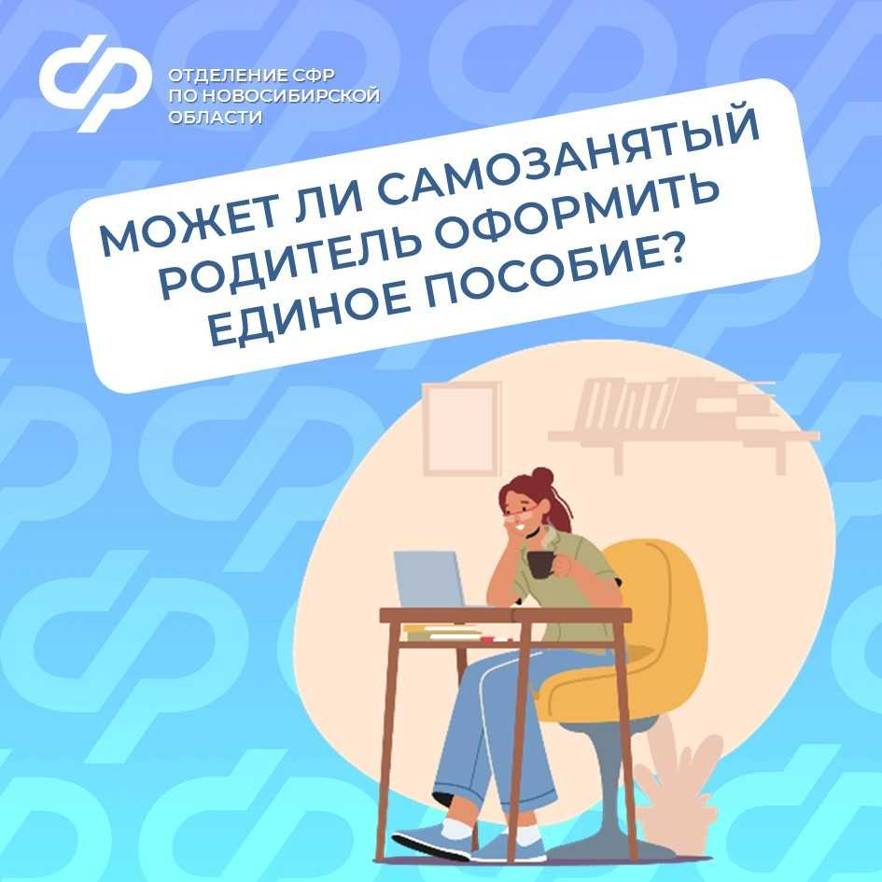

Да, может. Самозанятый родитель может оформить *единое пособие,* если сумма его заработка больше 4-х МРОТ за 12 мес. расчетного периода.

В текущем году общероссийский МРОТ равен 22 440 руб.

Если в статусе самозанятого вы были не все 12 месяцев, то лимит специалистами Отделения СФР по Новосибирской области рассчитывается  пропорционально: 2 МРОТ / 12 × месяцы работы в расчетном периоде.

Если вы помимо самозанятости также являетесь и наемным работником, то доходы от самозанятости и от работодателя могут суммироваться.

*Единое пособие* предназначено для семей со среднедушевым доходом в месяц меньше прожиточного минимума в регионе. В Новосибирской области это порог в 2025 году составляет 17 378 руб.

Подписывайтесь на Отделение СФР по Новосибирской области в соцсетях, делитесь полезной информацией с друзьями